全国2009年4月高等教育自学考试
电子技术基础(三)试题
课程代码：04730
一、单项选择题(本大题共15小题，每小题1分，共15分)
在每小题列出的四个备选项中只有一个选项是符合题目要求的，请将其代码填写在题后的括号内。错选、多选或未选均无分。
1.两个串联元件A、B上的电压与电流参考方向如题1图所示，已知U₁=2V，I=5A，U₂=-4V，则( )
A.元件A吸收功率10W，元件B吸收功率20W
B.元件A产生功率10W，元件B产生功率20W
C.元件A产生功率10W，元件B吸收功率20W
D.元件A吸收功率l0W，元件B产生功率20W
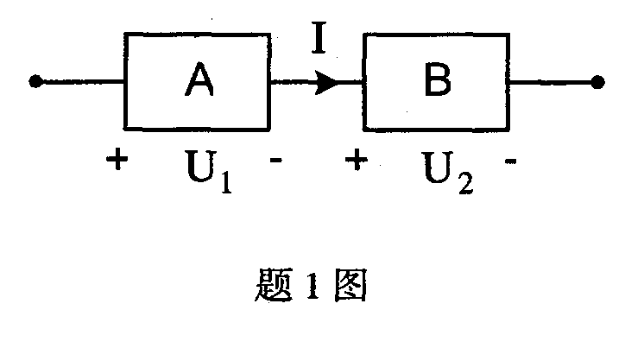
2.实际电压源和电流源模型中，其内阻与理想电压源和电流源之间的正确连接关系是
( )
A.理想电压源与内阻串联，理想电流源与内阻串联
B.理想电压源与内阻并联，理想电流源与内阻串联
C.理想电压源与内阻串联，理想电流源与内阻并联
D.理想电压源与内阻并联，理想电流源与内阻并联
3.若正弦电压$u_{1}(t)=U_{1m}\text{sin}(2πt−π6)$（V），$u_{2}(t)=U_{2m}\text{sin}(2πt−π3)$(V)，则u₂相位( )
A.超前u₁相位$π3$ B.滞后u₁相位$π3$
C.超前u₁相位$π6$ D.滞后u₁相位$π6$
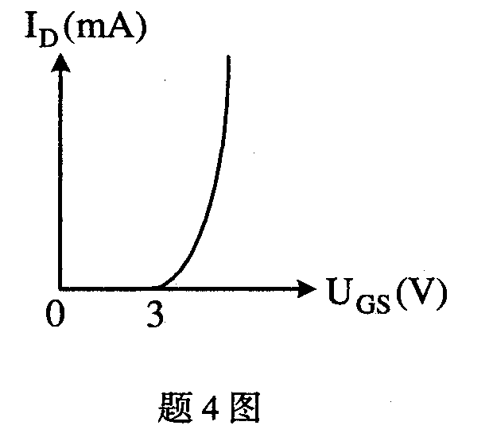
4.某场效应管的转移特性曲线如题4图所示，则可以判断该管为( )
A.P沟道增强型MOS管 B.P沟道耗尽型MOS管
C.N沟道增强型MOS管 D.N沟道耗尽型MOS管
5.某放大器在1KΩ负载电阻上测得输出电压为1V，在4.7KΩ负载电阻上测得输出电压为1.65V，则该放大器的输出电阻等于( )
A.1KΩ B.2KΩ
C.4.7KΩ D.5.7KΩ
6.同相比例运算电路与反相比例运算电路的R_{if}相比较，则( )
A.反相比例运算电路的R_{if}大 B.同相比例运算电路的R_{if}大
C.两者R_{if}一样大 D.两者R_{if}不可比较
7.在反相比例运算电路中，下列说法错误的是( )
A.同相端接地u₊=0 B.u₋=0
C.共模输入u_{ic}=0 D.差模输出u₀=0
8.单相桥式整流电路，U₂为变压器副边电压有效值，则输出电压平均值U_{O(AV)}为( )
A.0.9U₂ B.U₂
C.2U₂ D.3U₂
9.下列集成稳压器中，其输出电压为+6V的是( )
A.7906 B.79M06
C.7806 D.7809
10.AB=( )
A.$\bar{A}B+A\bar{B}$ B.$\bar{A}\bar{B}+\text{AB}$
C.$\overline{\text{AB}}$ D.AB
11.某逻辑电路真值表如题11表所示，其函数F的表达式是( )

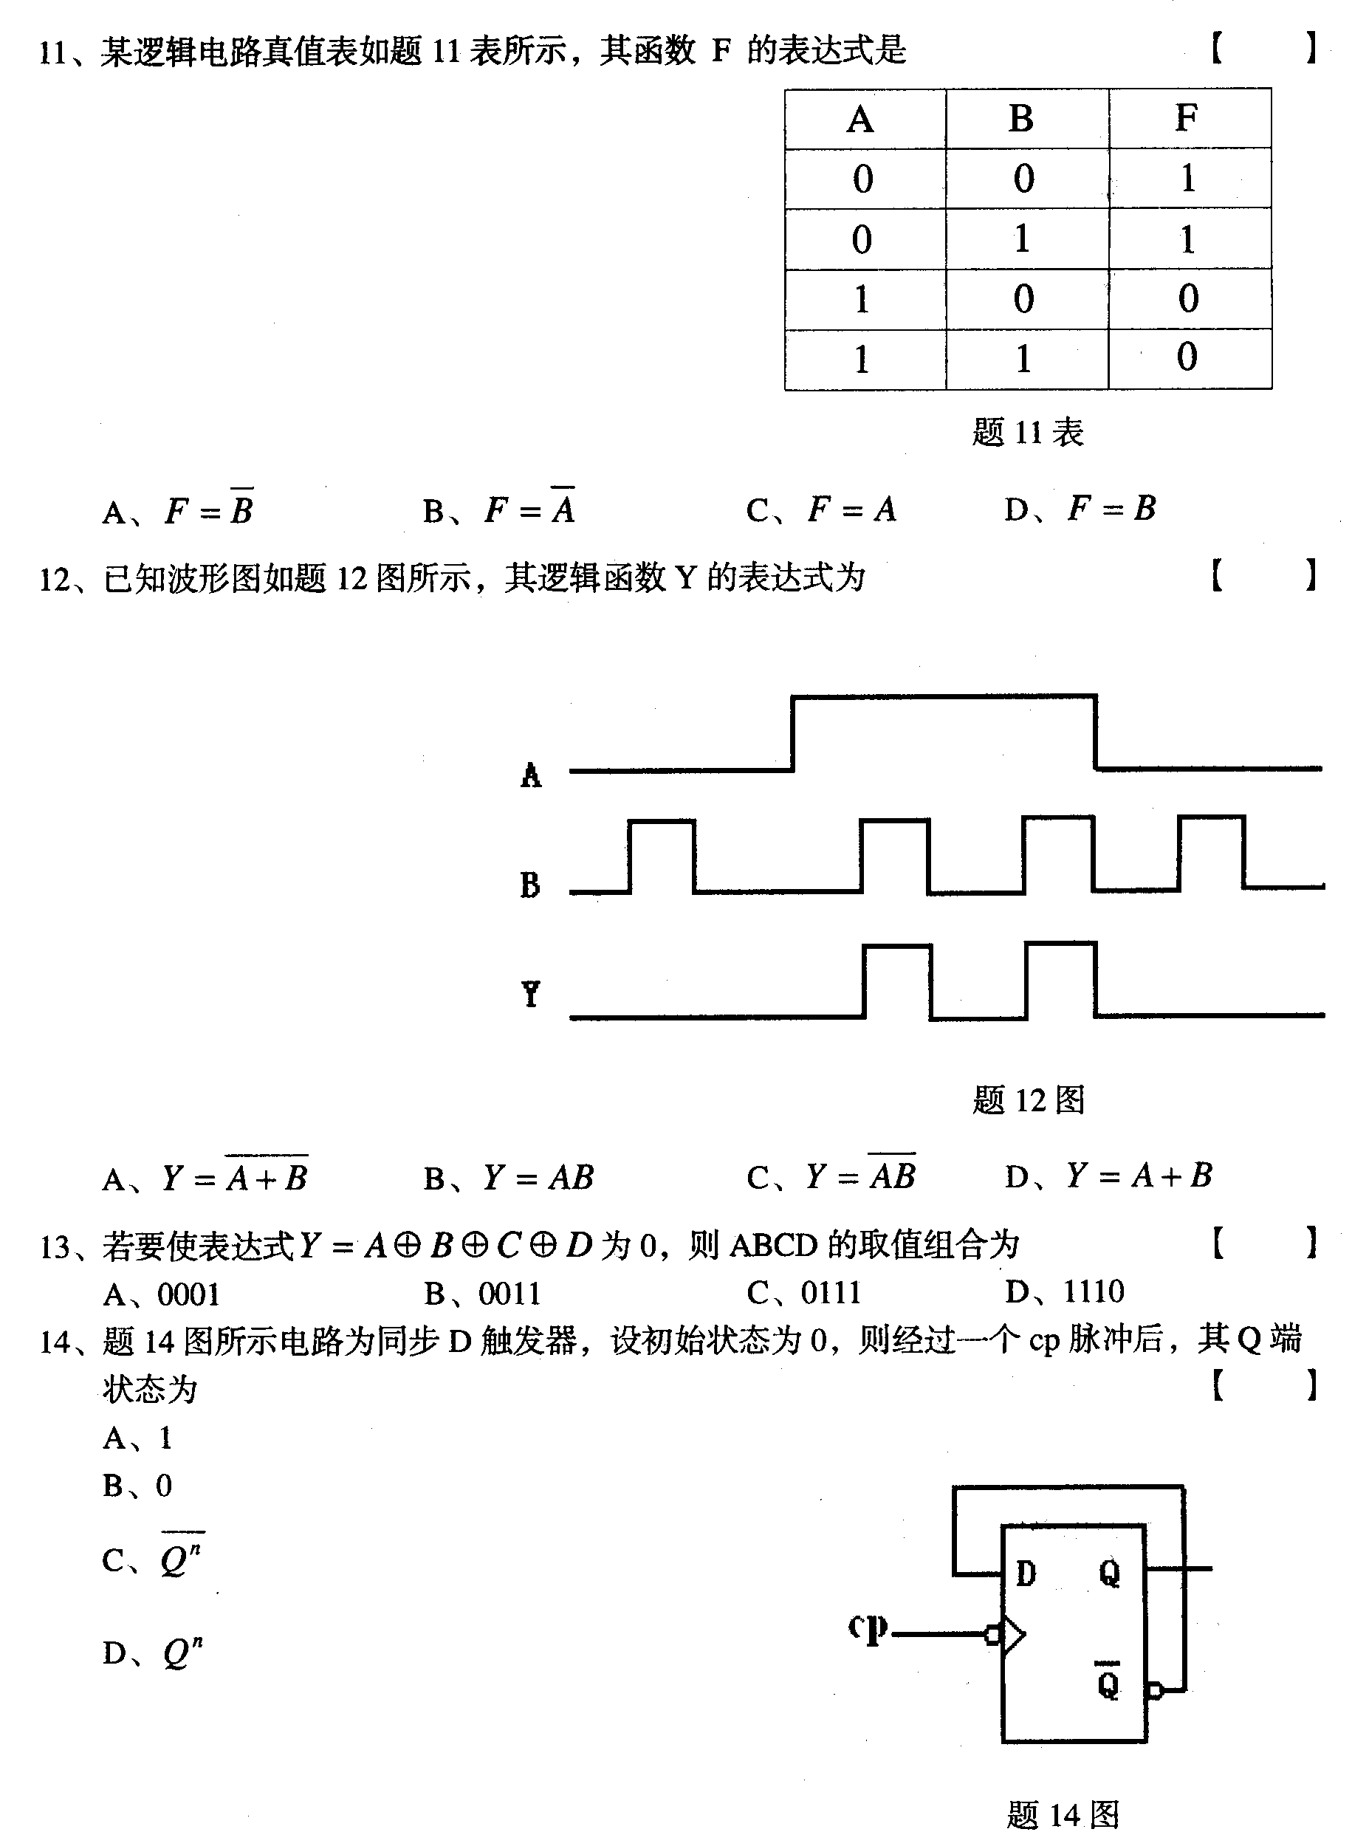
A.F=$\bar{B}$ B.F=$\bar{A}$
C.F=A D.F=B
12.已知波形图如题12图所示，其逻辑函数Y的表达式为( )
A.Y=$\overline{A+B}$ B.Y=AB
C.Y=$\overline{\text{AB}}$ D.Y=A+B
13.若要使表达式Y=ABCD为0，则ABCD的取值组合为( )
A.0001 B.001l
C.0111 D.1110
14.题14图所示电路为同步D触发器，设初始状态为0，则经过一个cp脉冲后，其Q端状态为( )
A.l
B.0
C.$\overline{Q^{n}}$
D.$Q^{n}$
15.题15图所示可编程PLA器件中，A和B为输入变量，则输出变量F为( )
A.F=$\bar{A}$B+AB
B.F=AB+A$\bar{B}$
C.F=AB+$\bar{A}\bar{B}$
D.F=$\bar{A}$B+A$\bar{B}$
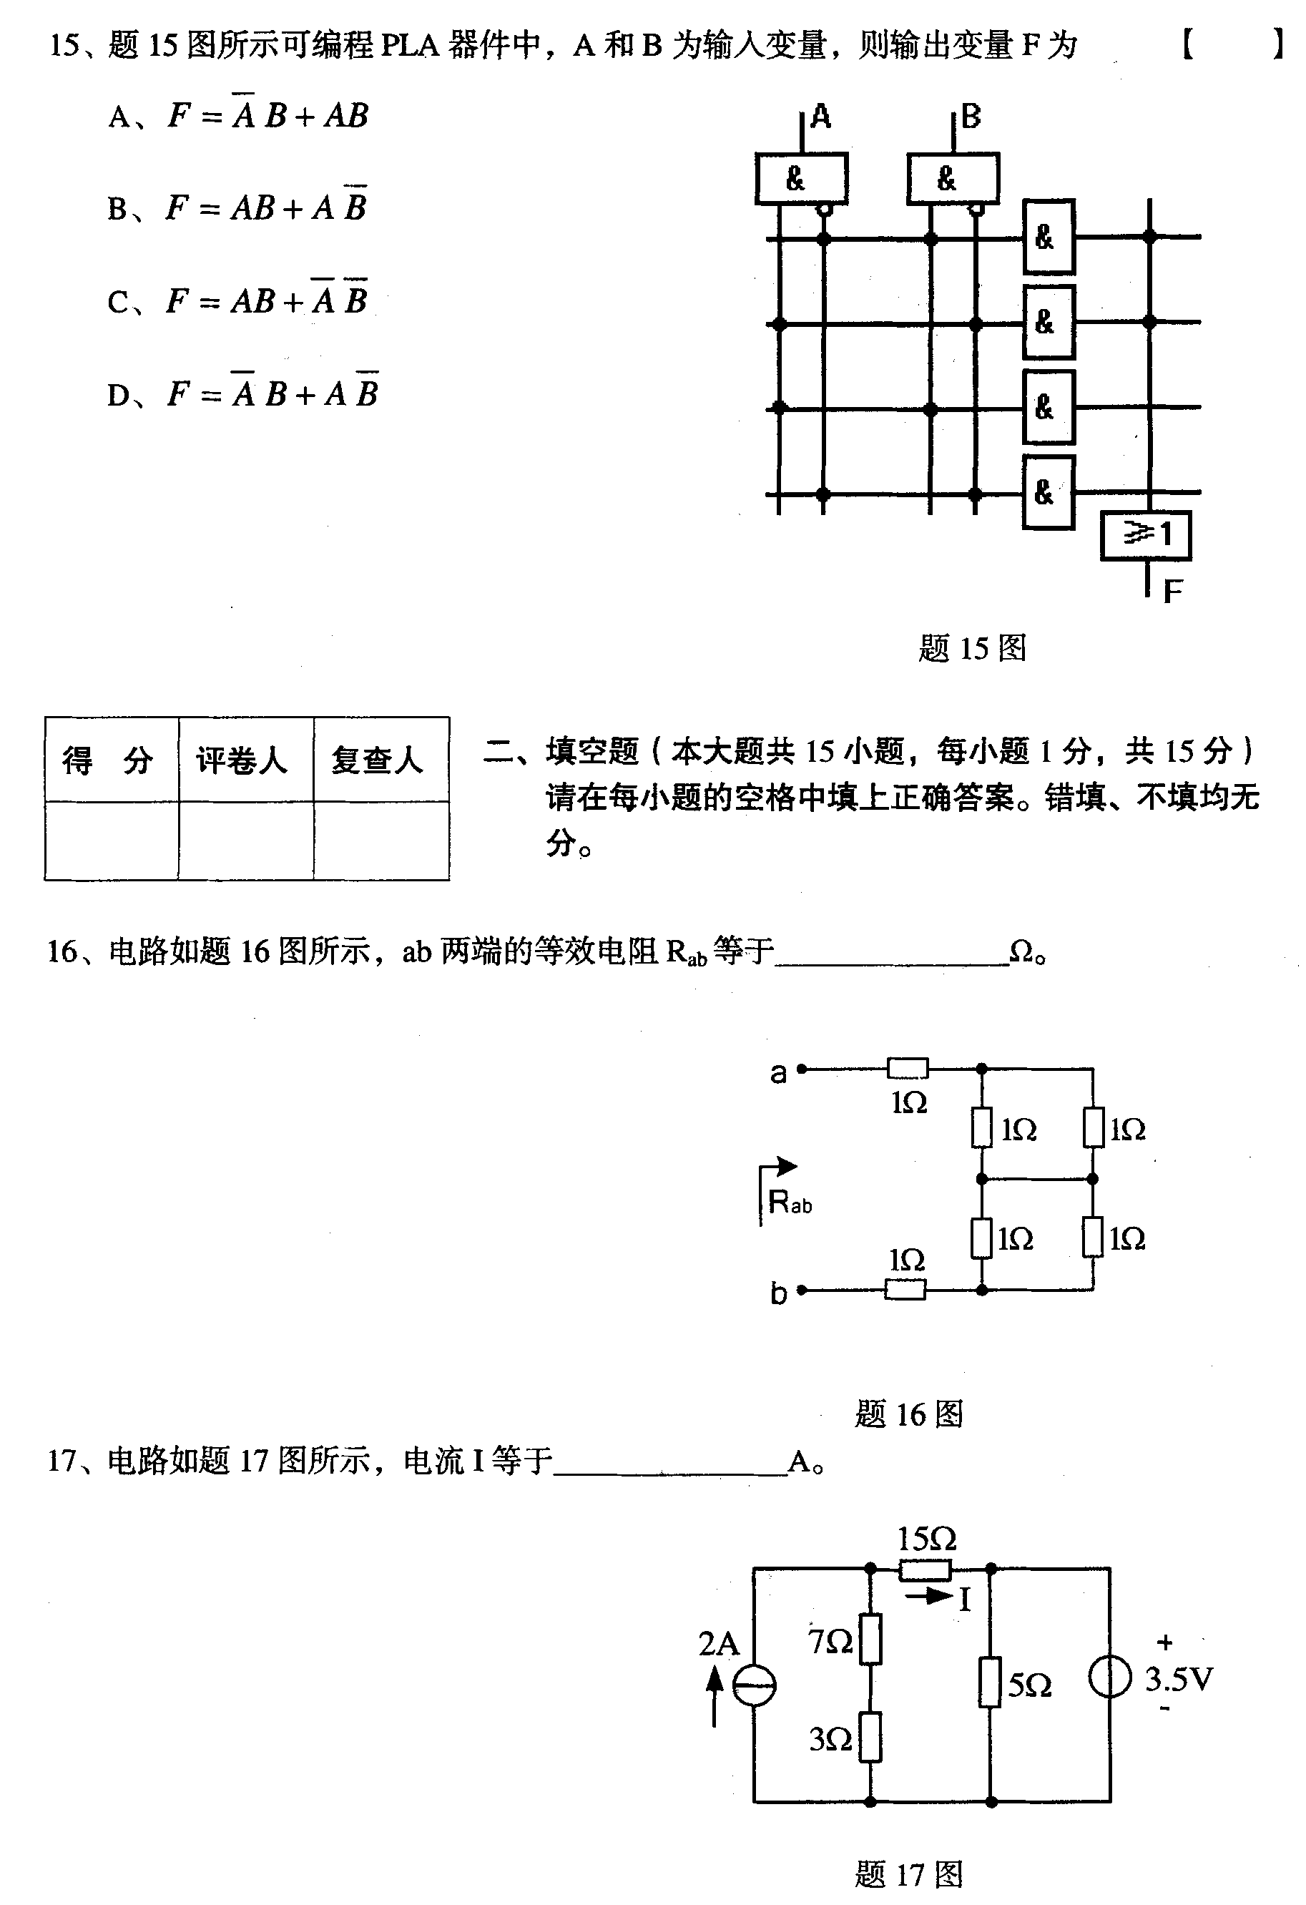
二、填空题(本大题共15小题，每小题1分，共15分)
请在每小题的空格中填上正确答案。错填、不填均无分。
16.电路如题16图所示，ab两端的等效电阻R_{ab}等于________Ω。
17.电路如题17图所示，电流I等于________A。

18.正弦电压$u(t)=\text{120}\text{sin}(\text{120}πt)$V，则该电压的角频率等于________rad/s。
19.N沟道增强型MOS管工作在放大区(恒流区)时，则其漏极电流只受________电压的控制。
20.共射-共集构成的两级级联放大电路，其输入电阻由________放大器决定。
21.电压并联负反馈能够________输入电阻。
22.理想运放在线性区内其同相输入端与反相输入端的输入电流为________。
23.若在电路中发现集成运放处于开环应用，则此电路必为________。
24.三端集成稳压器78M05的输出电流为________A。
25.低压差集成稳压器的效率比普通线性集成稳压器的效率________。
26.十进制数“93”用“8421BCD”码表示为________。
27.有三个输入端的与非门电路，要求输出高电平，则其输入端应至少有________个输入端为0。
28.题28图所示电路为多路输出选择器(DEMUX)，X为数据输入端，P₀，P₁，P₂，P₃为输出端，S₁，S₀为选择输入端。当X=1，S₁S₀=11时，则P₃=________。
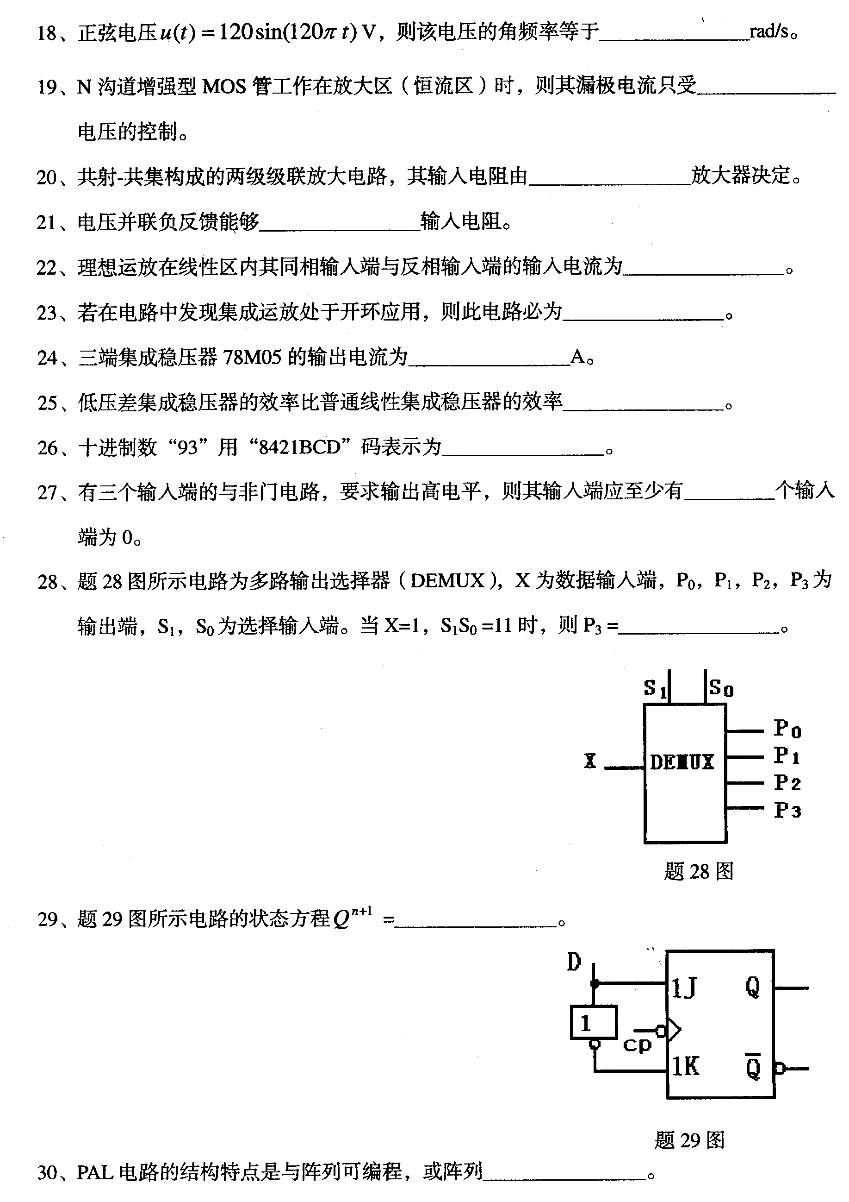
29.题29图所示电路的状态方程Q^{n+1}=________。
30.PAL电路的结构特点是与阵列可编程，或阵列________。

三、分析题(本大题共8小题，每小题5分，共40分)
31.电路如题31图所示，已知相量电压$\overset{˙}{U}=\text{10}∠\text{30}°$V，求流过电阻的相量电流${\overset{˙}{I}}_{R}$。
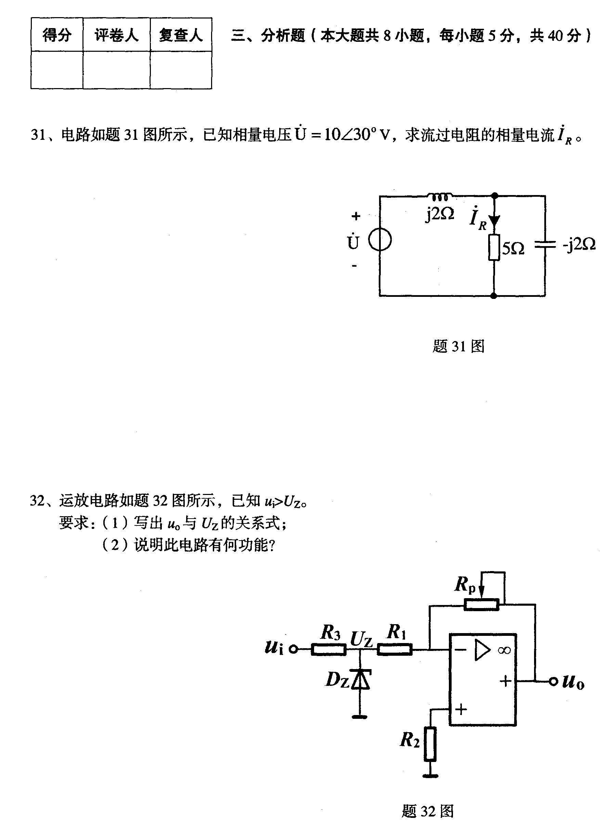
32.运放电路如题32图所示，已知u_{i}>U_{Z}。
要求：(1)写出u₀与U_{Z}的关系式；
(2)说明此电路有何功能?

33.直流稳压电源如题33图所示，u₂的幅值为10V。
要求：(1)画出S₁断开时u₂及A点的波形；
(2)画出S₁接通时B点的波形；
(3)画出S₁接通、S₂断开时C点的波形；
(4)画出S₁、S₂均接通时D点的波形。
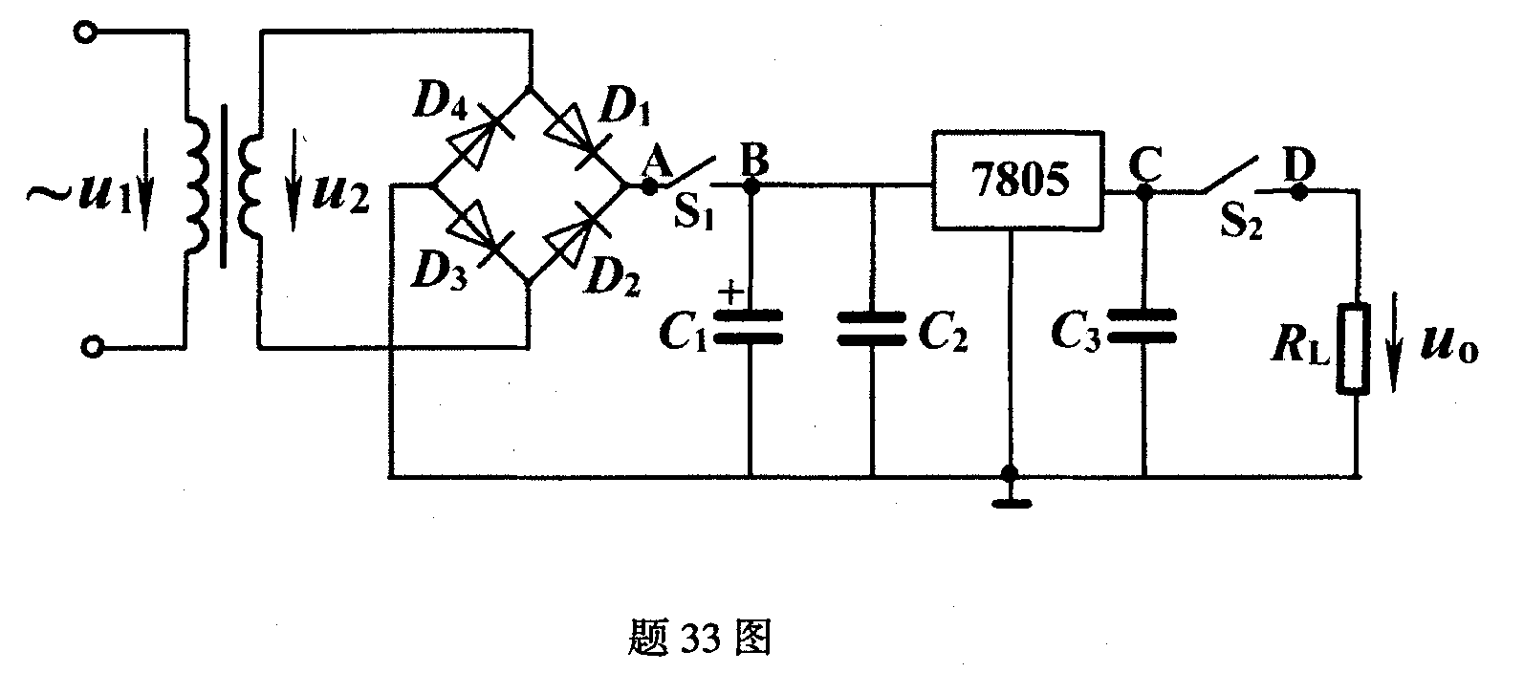
34.用卡诺图化简下列函数，写出最简与或表达式。
F(A，B，C，D)=$\sum{m}$(2，3，6，7，8，10，12，14)
35.用代数法证明冗余律：AB+$\bar{A}$C+BC=AB+$\bar{A}$C。
36.用74LSl38加少量与非门实现下列函数。
F=A$\bar{C}$+$\bar{B}$C+$\bar{A}$BC+A$\bar{B}$C
要求：(1)写出标准“与或”表达式；
(2)完成题36图的连接。
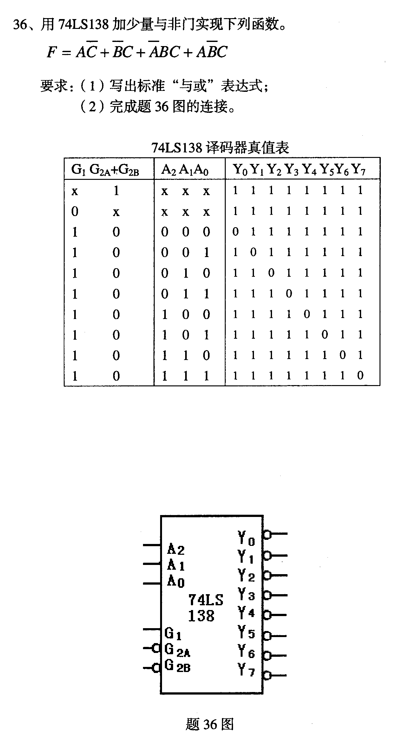
37.某逻辑函数表达式如下所示，请列出其真值表并说明当输入为8421BCD码时，输出是什么码。
W=AB(C+D)
X=B(C+D)
Y=C$\bar{D}$
Z=$\bar{D}$
38.状态转换真值表如题38表所示，请画出状态转化图，并分析其功能。
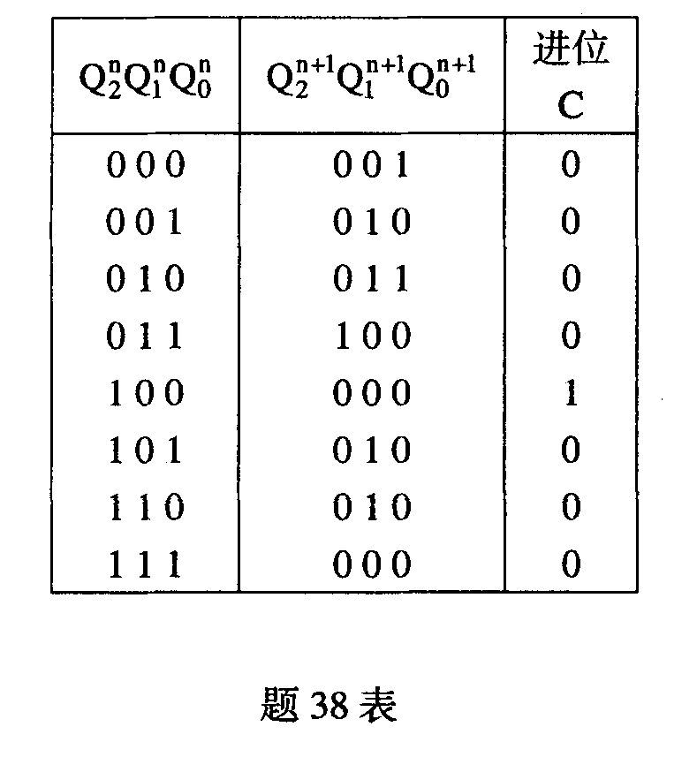

四、设计与计算题(本大题共4小题，第39、40小题各8分，第41、42小题各7分，共30分)
39.电路如题39图所示，已知u_{s}=3sinl0⁵t(V)，i_{s}=0.1sinl0⁵t(A)。应用叠加定理，求t=10μs时，i_{L}、u_{L}的瞬时值。
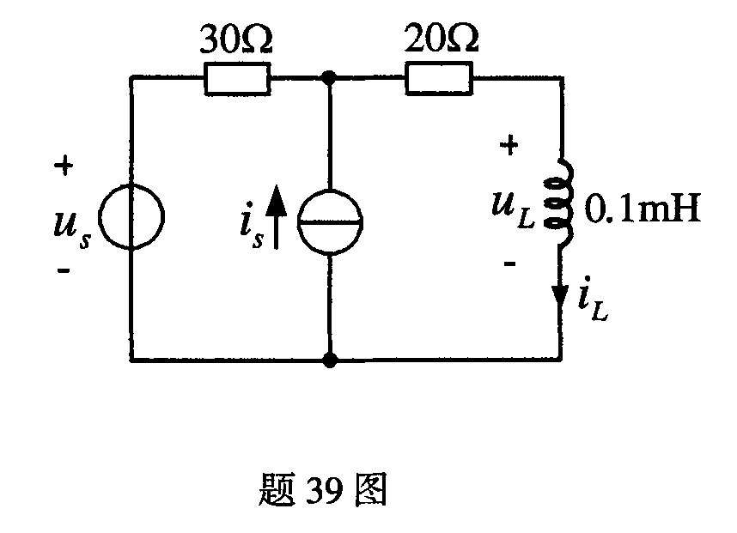
40.电路如题40图所示，已知晶体管参数为β=100，r_{be}=2.5KΩ。
要求：(1)判别晶体管的组态；
(2)计算电压增益${\overset{˙}{A}}_{u}$；
(3)计算输入电阻R_{i}。
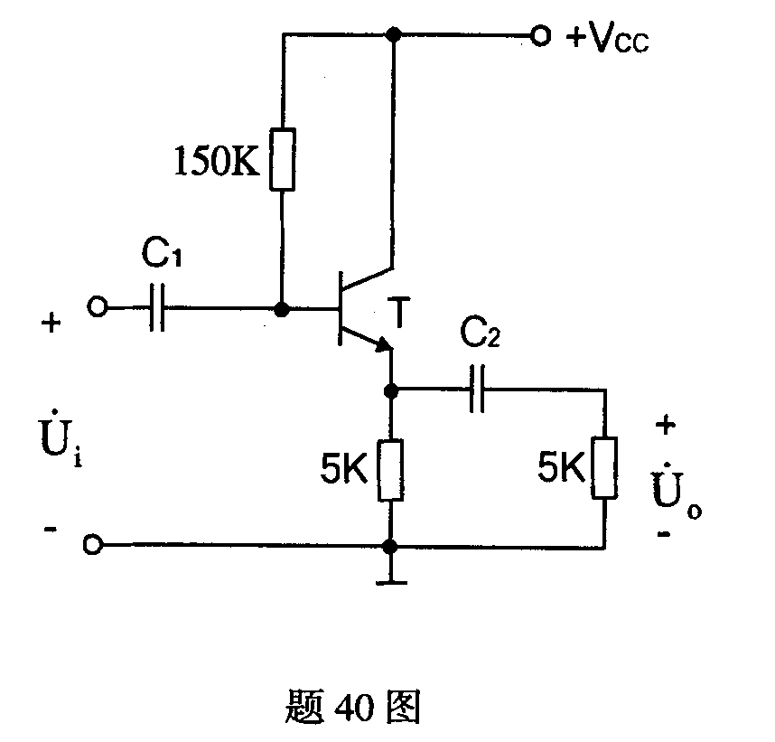
4l.设有ABC三位裁判对某事件进行裁定，裁定原则是少数服从多数，试用门电路设计此裁判电路，用F表示裁定结果。
要求：(1)列出真值表；
(2)写出逻辑表达式(要求化简)；
(3)画出逻辑电路图(使用与门，或门)。
42.试用集成异步十进制计数器74LS290设计一个九进制计数器(反馈置0法)。
要求：(1)写出9的二进制代码；
(2)写出反馈置0函数式；
(3)完成题42图的连接。
